








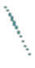



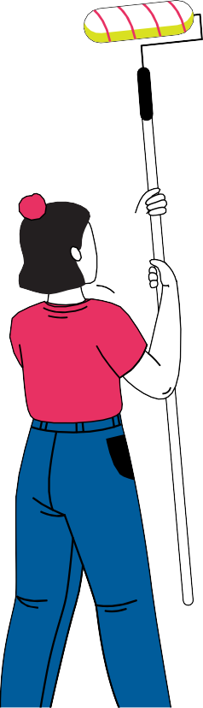
1

ВСЕРОССИЙСКАЯ ПРОСВЕТИТЕЛЬСКАЯ ЭСТАФЕТА «МОИ ФИНАНСЫ»
Этап II: «Первые деньги»

Руководство по организации и проведению мероприятий Эстафеты


СОДЕРЖАНИЕ


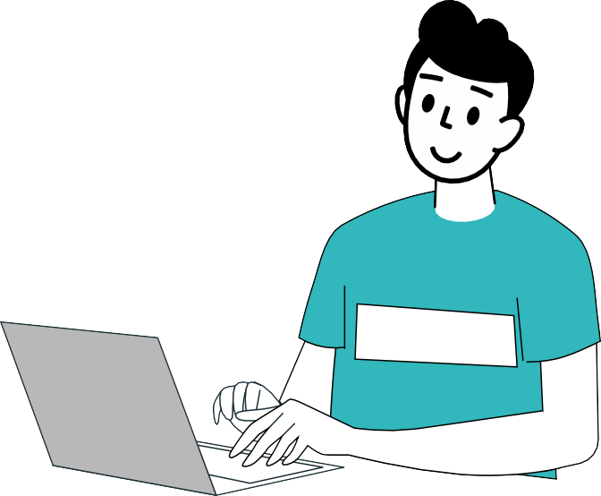
- Об эстафетах.
- Организационная рамка.
- Положение о проведении Всероссийской просветительской эстафеты «Мои финансы».
- Приложение 1. Инструкция по заполнению личного кабинета региона – участника Всероссийской просветительской эстафеты
«Мои финансы».
- Приложение 3. Материалы для проведения в регионах мероприятий II этапа эстафеты:
«Первые деньги».


ОБ ЭСТАФЕТАХ
Всероссийские просветительские эстафеты «Мои финансы» призваны расширить охват населения информационно-просветительскими мероприятиями под эгидой ведомственного проекта Минфина России «Новая финансовая культура (МоиФинансы: просто о сложном)» с акцентом на взрослых граждан.

ЦЕЛЬ
Обеспечение перехода от финансовой грамотности к финансовой культуре: повышение интереса экономически активных граждан России к тематикам по финансовой грамотности, мотивация их к повышению своего уровня знаний и рационализации поведения.

ЗАДАЧИ
- Объединить и синхронизировать мероприятия Минфина России, регионов и федеральных методических центров под единым брендом;
- Развить опыт проведения весенних и осенних «Недель финансовой грамотности»;
- Масштабировать информационную кампанию по финансовой грамотности в регионах Российской Федерации: старты тематических этапов и ключевые мероприятия будут проходить в регионах.
ТЕМАТИКА ДАТЫ

  - ЭТАП Семейный бюджет: как не
ссориться из-за денег?»
6 апреля – 30 июня
(завершён)


  - ЭТАП Первые деньги 4 июля – 30 сентября


  - ЭТАП Ответственное кредитование 1 октября – 20 декабря







ОРГАНИЗАЦИОННАЯ РАМКА

Эстафеты проводятся в рамках Плана мероприятий («дорожной карты») Стратегии повышения финансовой грамотности и формирования финансовой культуры до 2030 года (далее – Стратегия), координатором которой в соответствии с решением Межведомственной координационной комиссии по реализации Стратегии от 27 ноября 2020 года со стороны Минфина России определен ФГБУ «Научно-исследовательский финансовый институт Министерства финансов Российской Федерации» (далее – НИФИ Минфина России).
Дирекция финансовой грамотности НИФИ Минфина России реализует национальную программу повышения уровня финансовой грамотности населения, осуществляет координацию деятельности министерств и ведомств, общественных и коммерческих организаций в рамках Стратегии.

Организатор Эстафет Соорганизаторы Эстафет


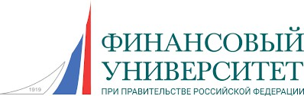
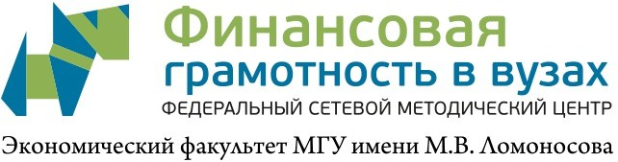



Оператор Эстафет

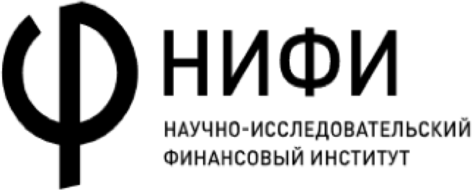
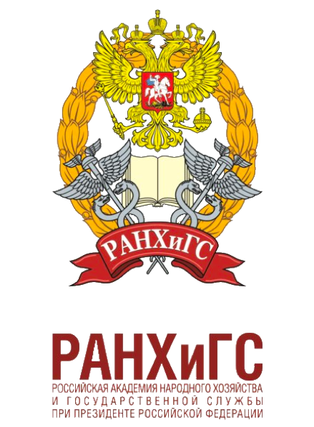

КОНТАКТЫ







Страница со ссылками на материалы и анонсы:
моифинансы.рф

Электронная почта: adminfg@nifi.ru

Контактное лицо: Анастасия Боброва
+7 (909) 793-23-02

Пресс-центр:
Константин Михайловский
+7 (965) 271-00-75


Положение о Всероссийской просветительской эстафеты
«МОИ ФИНАНСЫ» этап II:
«Первые деньги»



ПОЛОЖЕНИЕ
О проведении Всероссийской просветительской эстафеты «МОИ ФИНАНСЫ» этап II: «Первые деньги»

Настоящее Положение о проведении Всероссийской просветительской эстафеты «МОИ ФИНАНСЫ» (далее соответственно – Положение, Эстафета) определяет цель, тему, задачи, формат, инструменты проведения II этапа. Эстафеты организуются Минфином России в рамках мероприятий Стратегии повышения финансовой грамотности и формирования финансовой культуры до 2030 года (далее – Стратегия), Дирекция финансовой грамотности ФГБУ «Научно-исследовательский финансовый институт Министерства финансов Российской Федерации» выступает оператором (далее – НИФИ Минфина России).

Цель

Цель Эстафет – обеспечение перехода от финансовой грамотности к финансовой культуре: повышение интереса экономически активных граждан России к тематикам по финансовой грамотности, мотивация их к повышению своего уровня знаний и рационализации поведения.

Целевая аудитория – школьники и студенты.

Задачи

Проведение мероприятий образовательного, просветительского, информационного и развлекательного характера для жителей страны, которые нацелены на формирование финансовой культуры как залога роста уровня и качества жизни населения Российской Федерации.
А также привлечение внимания СМИ к актуальной теме повышения финансовой грамотности населения, вовлечение представителей государственного и частного секторов, сферы образования в работу по финансовому просвещению.

Формат

Мероприятия проводятся в смешанном формате: офлайн и онлайн – в регионах Российской Федерации силами региональных экспертов.
Материалы для проведения мероприятий в рамках Эстафеты доступны на портале моифинансы.рф неограниченно по времени.

Инструменты проведения

Основной Интернет-площадкой мероприятий Эстафеты является портал моифинансы.рф. На портале Дирекцией финансовой грамотности НИФИ Минфина России размещаются ссылки на материалы, видеоролики, проекты печатной продукции и иная информация об Эстафетах. Регионы Российской Федерации на персональных страницах Эстафет могут выкладывать анонсы ключевых мероприятий, полезные видеоролики, фотоматериалы мероприятий, а также презентовать успешные проекты.

Расписание проведения

ТЕМАТИКА ДАТЫ

- ЭТАП: Семейный бюджет: как не
ссориться из-за денег?»
6 апреля – 30 июня
(завершён).

- ЭТАП: Первые деньги 4 июля – 30 сентября.
- ЭТАП: Ответственное кредитование 1 октября – 20 декабря.

Ключевая тема II этапа

Второй тематический этап Эстафеты «Мои финансы. Первые деньги: как заработать и управлять» направлен на старших школьников и студентов. Тематическое наполнение этапа сформулировано следующим образом: «Первая работа, первые клиенты, первая зарплата, первые деньги… Как начать путь к финансовой независимости? Лето – лучшее время для того, чтобы помочь молодежи научиться зарабатывать и тратить. Участвуйте в Эстафете «Мои финансы»!

ПРИЛОЖЕНИЕ 1

ИНСТРУКЦИЯ ПО ЗАПОЛНЕНИЮ ЛИЧНОГО КАБИНЕТА РЕГИОНА УЧАСТНИКА ВСЕРОССИЙСКОЙ ПРОСВЕТИТЕЛЬСКОЙ ЭСТАФЕТЫ
«МОИ ФИНАНСЫ»



Инструкция по заполнению личного кабинета региона участника Всероссийской просветительской эстафеты «Мои финансы»
При активном участии региона во Всероссийских просветительских эстафетах «Мои финансы» (Эстафета) в разделе региона на портале моифинансы.рф генерируется главная страница региона:
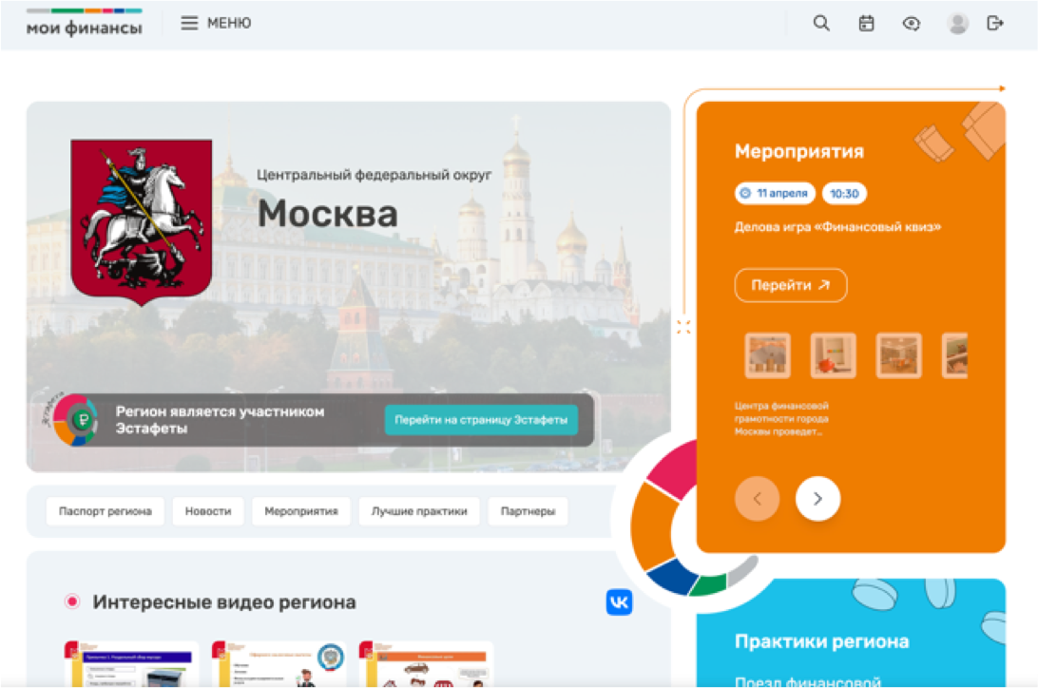

Для публикации информации необходимо зайти в Личный кабинет на портале моифинансы.рф для региональных органов власти и заполнить информацию во вкладке: Эстафеты (доступ в личный кабинет предоставлен региональным органам исполнительной власти субъекта, ответственным за реализацию региональной программы по финансовой грамотности).
Изменения появляются на странице региона после заполнения всех вкладок раздела Эстафеты в личном кабинете на портале моифинансы.рф:
- мероприятия;
- видеоматериалы;
- региональная практика;
- медиаресурсы;
- фото с мероприятий,
только после одобрения заявок администратором (срок одобрения до 5
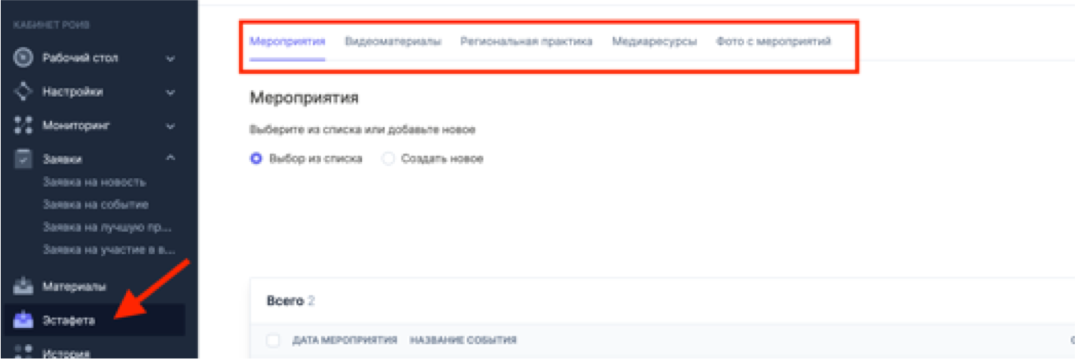
рабочих дней).

Для включения информации о мероприятиях, проходящих в регионе в рамках Эстафеты необходимо перейти во вкладку Эстафета – Мероприятия. Далее есть возможность:
- Выбрать мероприятия из списка, которые представлены в реестре внизу экрана (1) (здесь расположены все мероприятия, которые были заведены через личный кабинет, в том числе через вкладку Заявки – Заявка на событие).
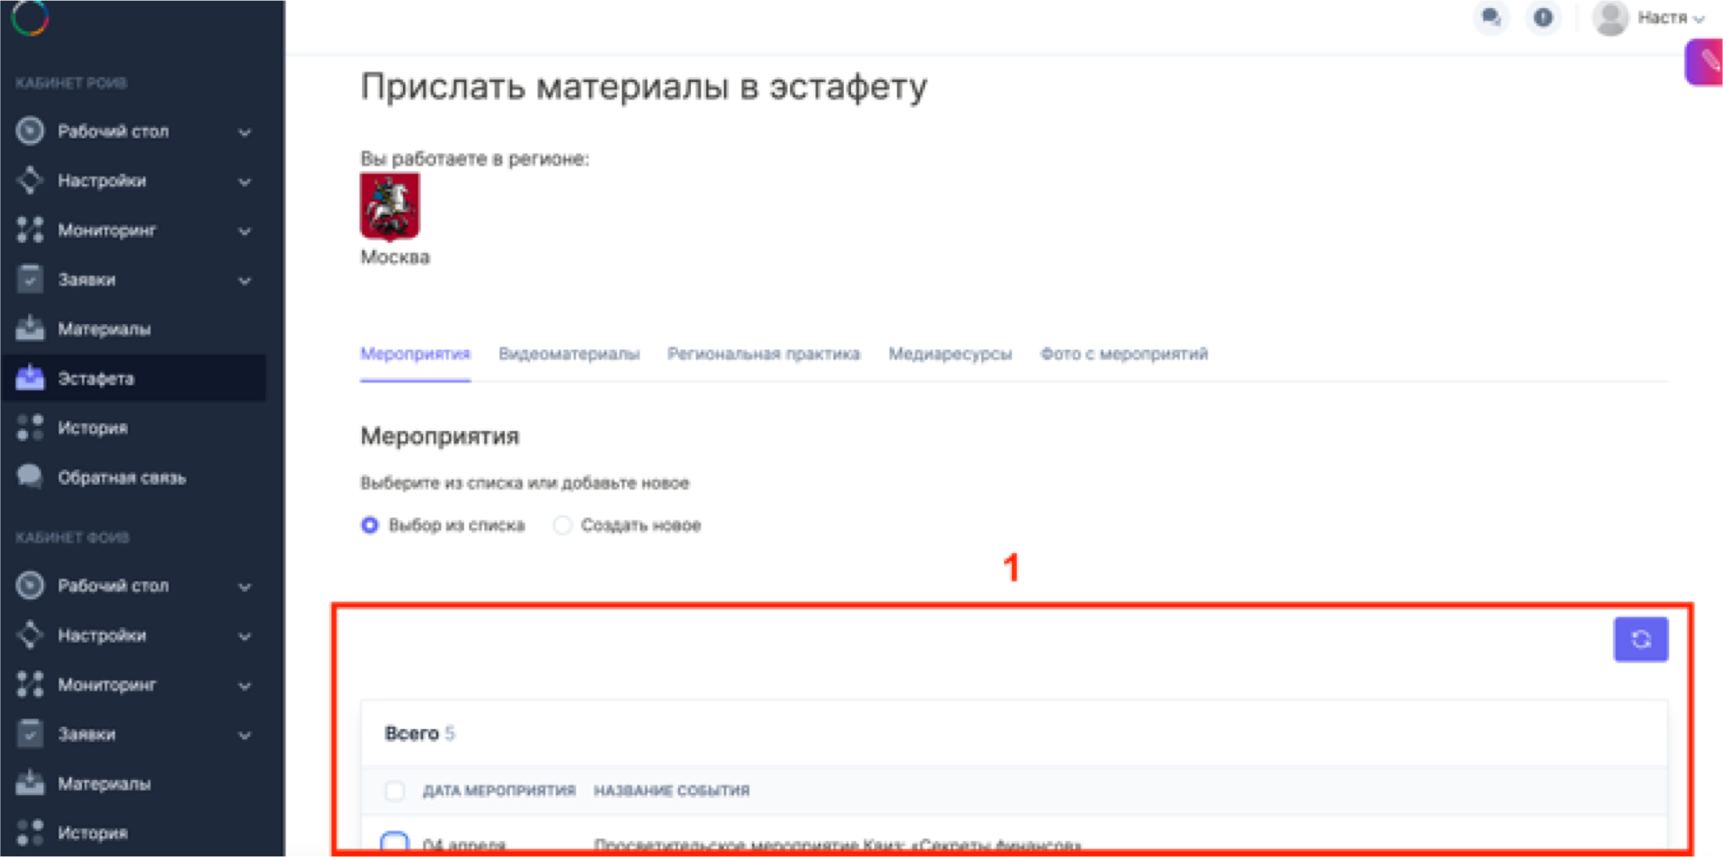
- Создать новое мероприятие. Для этого необходимо нажать кнопку
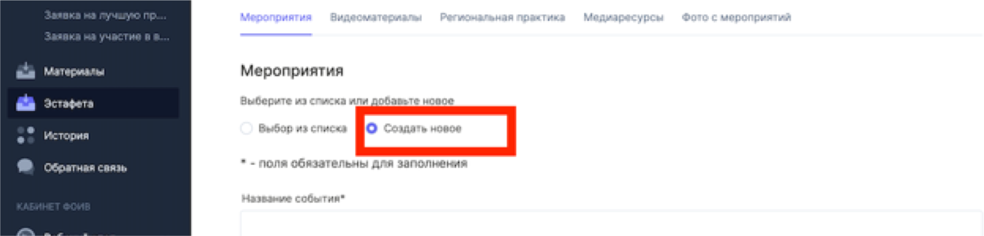
«Создать новое» и заполнить все предложенные в форме поля.
Каждое из полей формы соотносится с информацией, которая появится в Календаре событий. При недостаточном представлении информации – мероприятие будет отклонено.
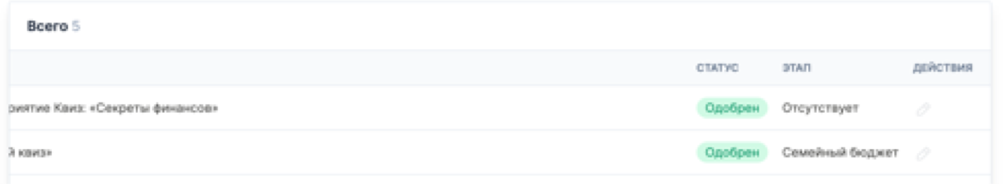
ВНИМАНИЕ! Информацию о статусе заявки можно отследить в реестре данных внизу экрана: Одобрено – при публикации информации на сайт, Отклонено – при отклонении заявки.

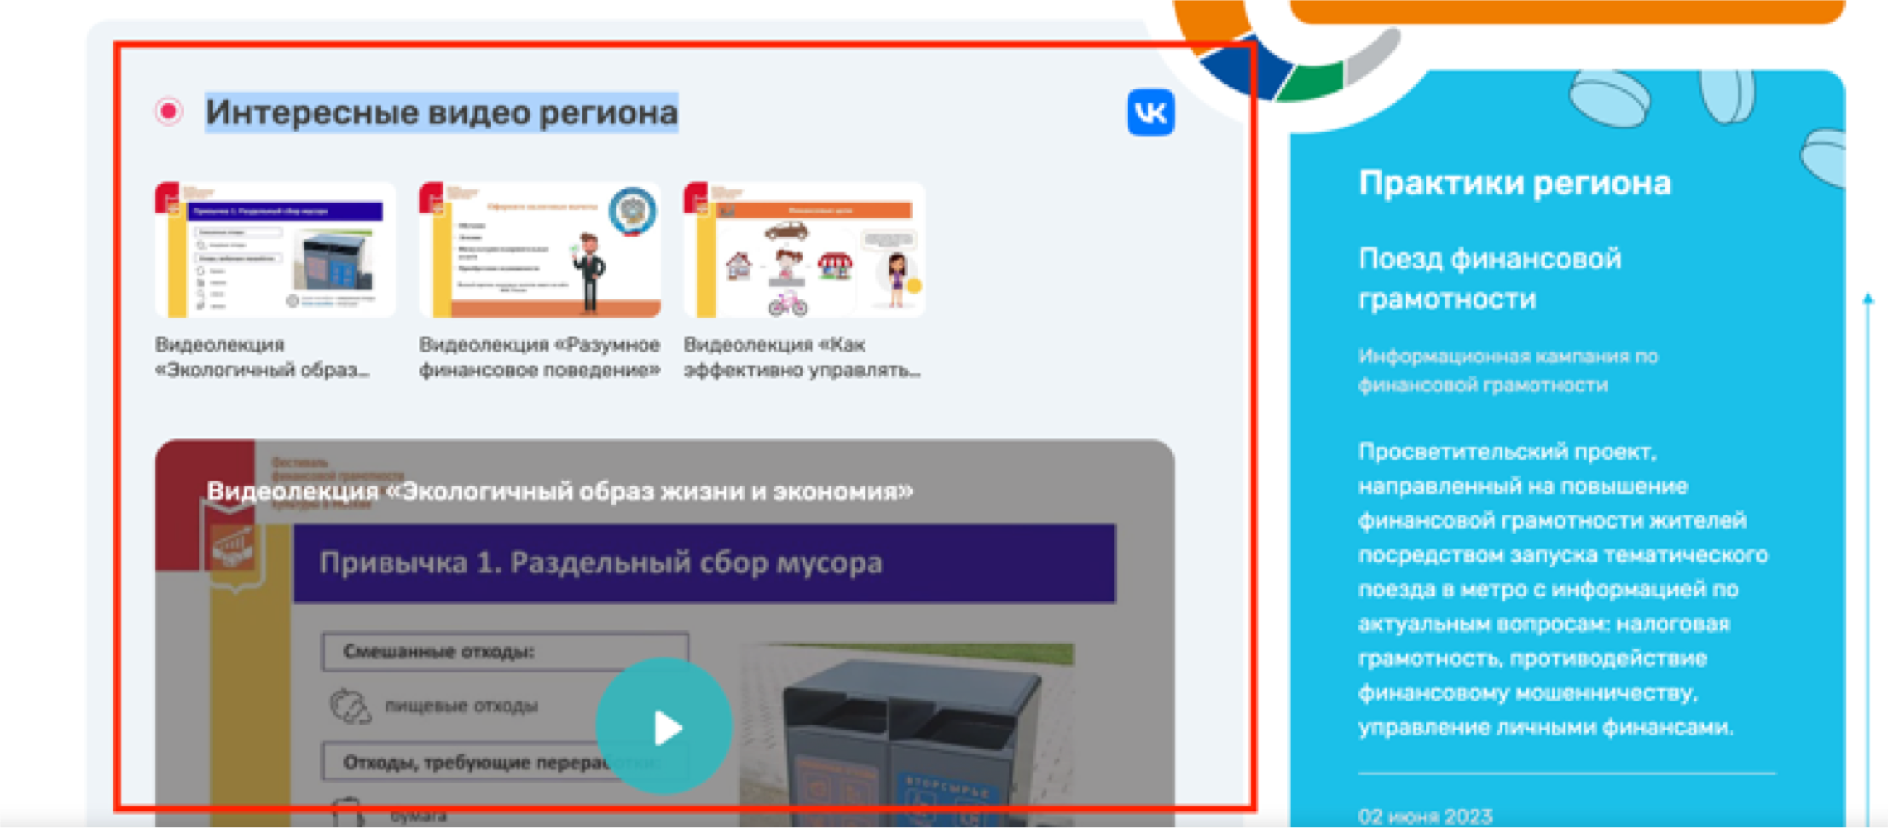
Для заполнения раздела Интересное видео региона на странице региона – участника Эстафеты необходимо в личном кабинете через меню Эстафета – Видеоматериалы добавить ссылку на видео из социальной сети Вконтакте, которое отражает проведение мероприятий Эстафеты либо соответствует тематике этапа Эстафеты. Для этого необходимо загрузить видео в ваше сообщество либо на страницу во ВКонтакте, открыть страницу с видео:
- Нажать кнопку Поделиться
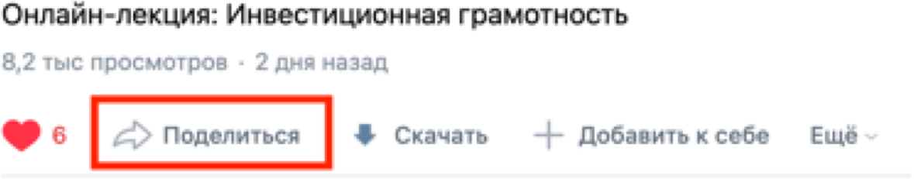
- Экспортировать
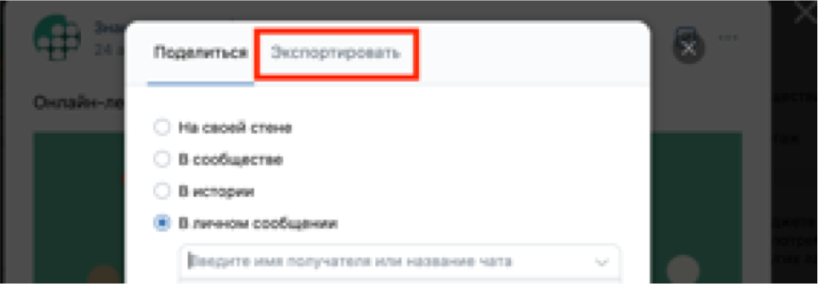
- Скопировать Прямую ссылку на видео и вставить ее в Личном кабинете. Далее необходимо заполнить поле «Название видео», отразив содержание видео.
КАКОЕ ВИДЕО МОЖНО ЗАГРУЗИТЬ НА СТРАНИЦУ РЕГИОНА:
  - телевизионные сюжеты о мероприятиях Эстафеты;
  - видеоролики, отснятые на мероприятиях Эстафеты (либо соответствующие тематике этапа Эстафеты);
  - записи вебинаров, соответствующие тематике этапа Эстафеты;
  - видеоролики соответствующие тематике этапа Эстафеты (конкурсные работы, ролики подготовленные для распространения в общественных местах и пр.) .

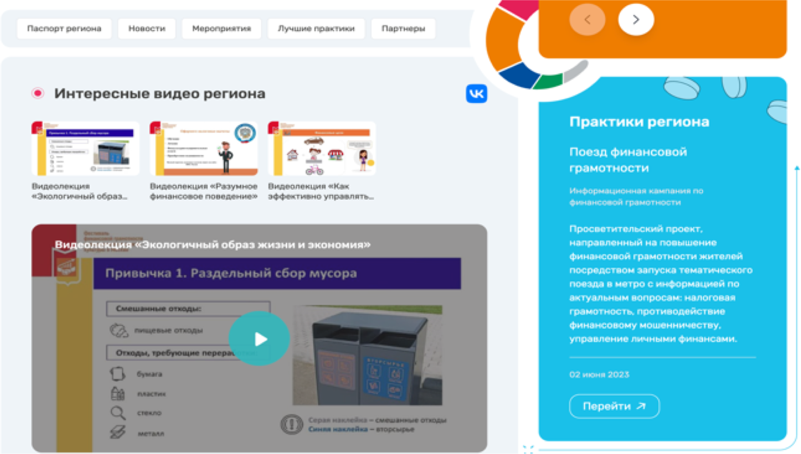

Для заполнения раздела Практики региона на странице региона участника Эстафеты необходимо в личном кабинете через меню Эстафета – Региональная практика добавить успешную региональную практику, реализуемую в рамках Эстафеты либо соответствующую тематике этапа. В разделе есть возможность:
- связать одну из практик региона, опубликованных в Каталогах лучших региональных практик с 2021 года. Для этого необходимо нажать
«Выбор из списка», в реестре внизу экрана выбрать практику и нажать кнопку «Привязать к выбранному этапу»
либо
- опубликовать новую практику. Для этого необходимо нажать «Создать новое», заполнить все поля предложенной формы и направить практику на модерацию.
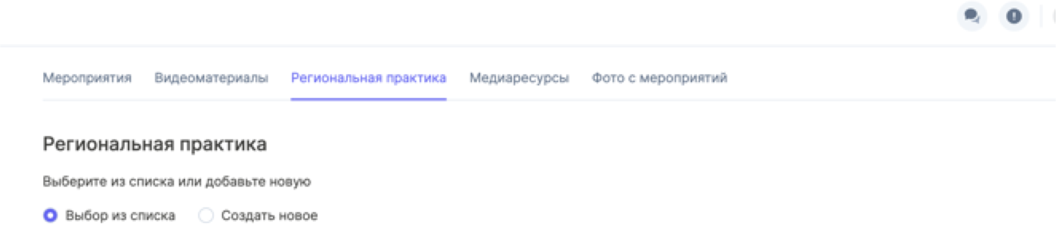

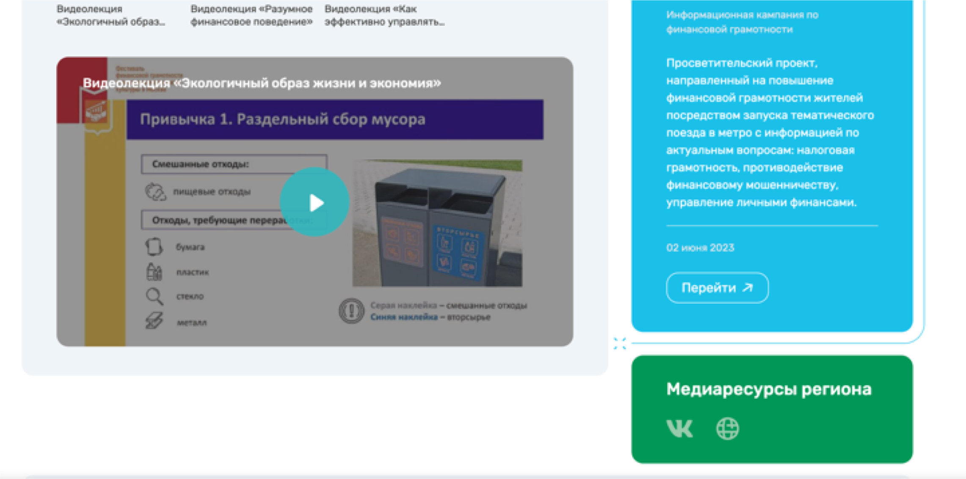
Для заполнения раздела Медиаресурсы на странице региона – участника Эстафеты необходимо в личном кабинете через меню Эстафета – Медиаресурсы добавить все региональные ресурсы по финансовой грамотности (не более одного для каждого типа). Для этого в селекторе необходимо выбрать тип ресурса, в поле ниже вставить ссылку и нажать
«Сохранить».
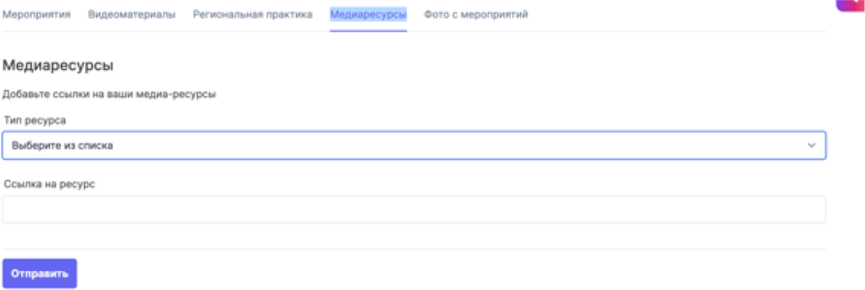

После модерации администратором в реестре данных изменится статус каждой заявки и информация появится на портале моифинансы.рф на странице вашего региона.
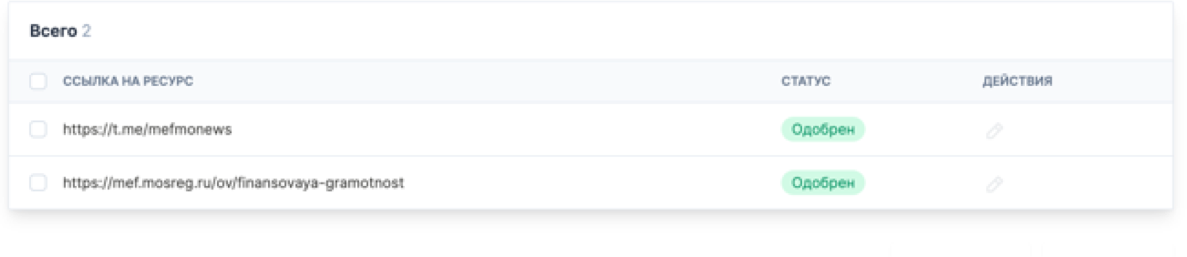

После проведения мероприятий Эстафеты есть возможность поделиться фотографиями с мероприятия. Для заполнения раздела Фотогалерея региона на странице региона – участника Эстафеты необходимо в личном кабинете через меню Эстафета – Фото с мероприятий загрузить фото в блок для загрузки фото, добавить описание в поле ниже и нажать кнопку
«Отправить».
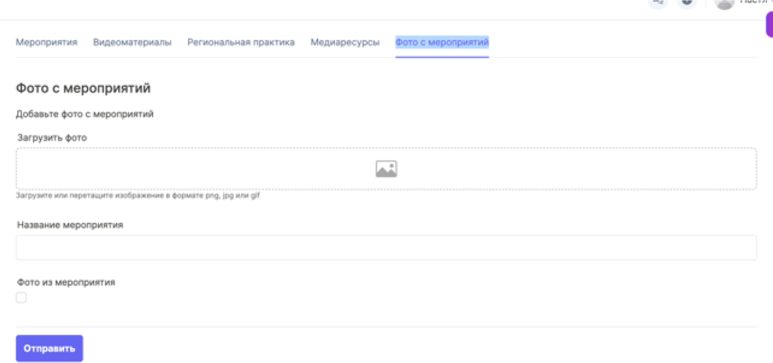

После модерации администратором в реестре данных изменится статус каждой заявки и фото появится на портале моифинансы.рф на странице вашего региона.
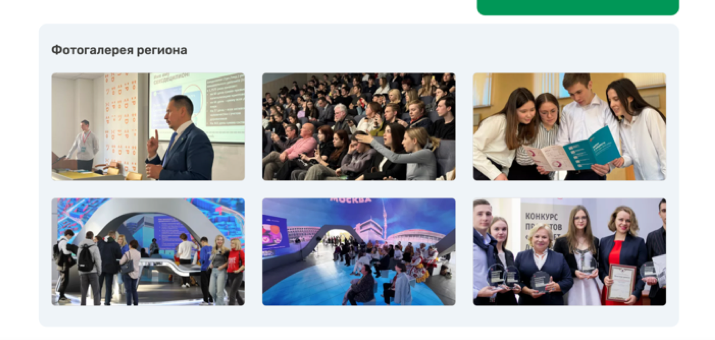

ПРИЛОЖЕНИЕ 2

МАТЕРИАЛЫ ДЛЯ ПРОВЕДЕНИЯ В РЕГИОНАХ МЕРОПРИЯТИЙ
II ЭТАПА ЭСТАФЕТЫ: «ПЕРВЫЕ ДЕНЬГИ»

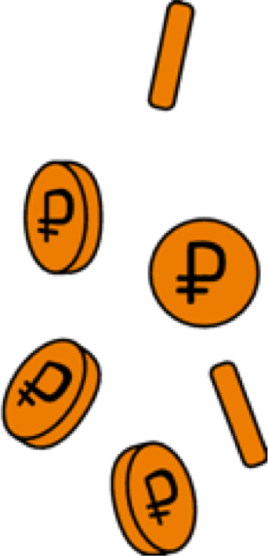



МАТЕРИАЛЫ

Материалы для проведения мероприятий эстафеты в вашем регионе доступны в разделе «Эстафета «Мои финансы» на портале моифинансы.рф.

Скачать материалы:
Перечень материалов:

Моифинансы.рф

- Материалы для проведения лекции для подростков «От первой работы к первым деньгам»;
- Материалы для проведения лекции «Первые деньги – как управлять»;
- Материалы для проведения лекции «Внимание! Дроперы»;
- Квиз «Первые деньги»;
- Игра “Прекрасное далеко”;
- Ребусы;
- авторская коллекция каллиграфических кото-ребусов: “Коты финансовой грамотности”;
- Чек-листы: список действий, по которому можно привести в порядок свои финансы;
- Гайды: руководство, которое поможет разобраться финансовых вопросах;
- Тематические плакаты для общественных мест;
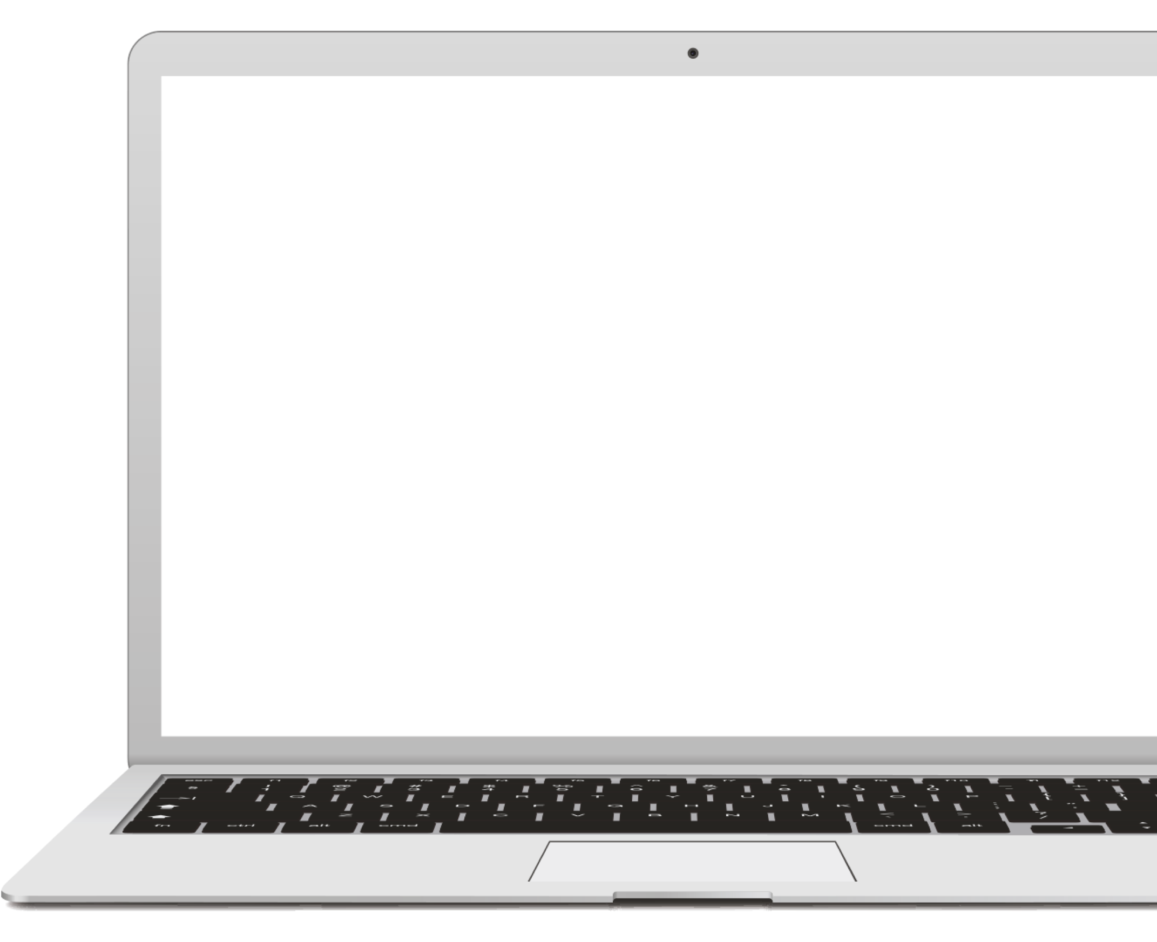
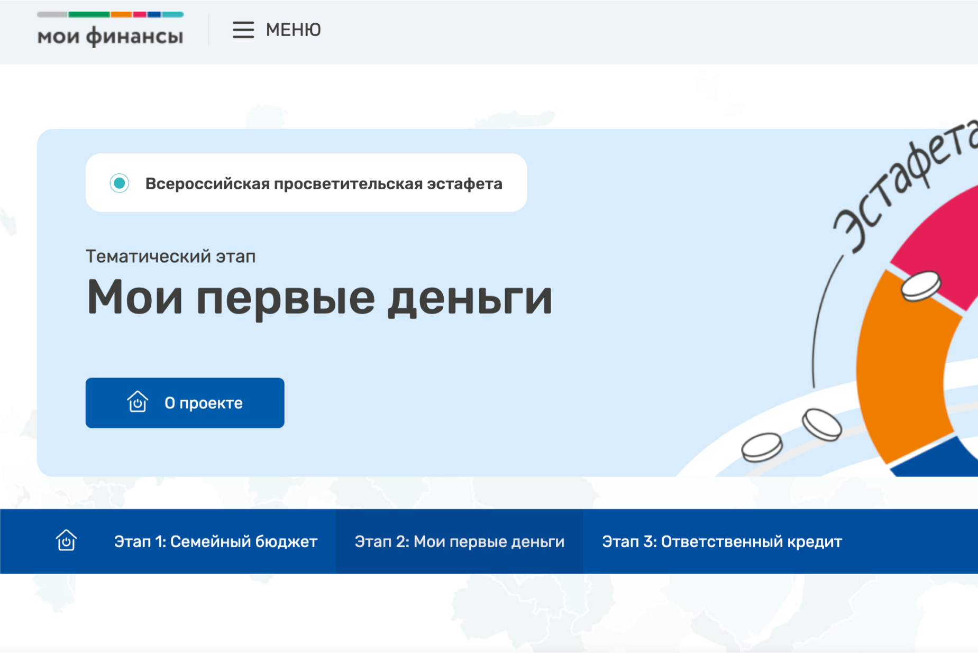
- Тестирование.

17

